

Název projektu: | ZŠ Háj ve Slezsku – Modernizujeme školu
Číslo projektu: | CZ.1.07/1.4.00/21.3459
Oblast podpory: | Zlepšení podmínek pro vzdělávání na základních školách  Vzdělávání pro konkurenceschopnost  č.výzvy 21, prior. osa 7.1. Počáteční vzdělávání

Výuková oblast: | Člověk a jeho svět
Název materiálu: | VY_12_INOVACE_285
Ročník: | 5.
Sada: | VLASTIVĚDA
Druh: | křížovky a hry
Autor: | Mgr. Vladana Gregorová
Název: | Hravé učení v hodinách vlastivědy

Anotace: | Výukové materiály na podporu opakování a upevňování učiva. Křížovky, osmisměrky, hry, které můžeme použít jak zábavnou formou, tak i k přezkoušení učiva. Texty k podpoře čtenářské gramotnosti.
Datum vytvoření: | 18.1.2014
Datum ověření:


OSMISMĚRKA

AŠ, BRDY, BRNO,DYJE,HRADČANY,KOST, ODRA, ORLÍK, OSTRAVA, PLZEŇ, PRAHA, ŘÍP, SNĚŽKA, SVITAVA, TELČ, VYŠEHRAD, TELČ, ZLÍN,

P | R | A | H | A | T | S | O | K | O
L | O | V | R | N | A | E | R | Š | S
Z | N | A | A | E | N | Í | L | Z | T
E | R | T | D | V | L | A | Í | Č | R
Ň | B | I | Č | V | A | E | K | S | A
P | R | V | A | R | D | O | J | T | V
Í | D | S | N | Ě | Ž | K | A | Y | A
Ř | Y | V | Y | Š | E | H | R | A | D

Tajenka:__________________________

KŘÍŽOVKA
1.
2.
3.
4.
5.
6.
7.
8.
9.
1.Pohoří s nejvyšší horou Sněžkou...
2.Město, kde se vyrábí ruční krajka..
3.Největší rybník...
4.Město proslulé výrobou bot Baťa...
5.Jeskyně, kde se našla kostra neandertálského dítěte..
6.Rozhledna v Praze, 60 m vysoká s 299 schody..
7.Nádrž na řece Ostravici s pitnou vodou...
8.Řeka, na které jsou nádrže Nové Mlýny a Vranov...
9.První jaderná elektrárna u nás..
MĚSTO,VODSTVO,POVRCH,PAMÁTKA
Hra je obdobná jako město, jméno, zvíře,…Učitel nebo žák zvolí písmeno, na které soutěžící vymýšlejí názvy do daných kolonek. První, který bude mít splněné všechny políčka, řekne: „Stop“ a počítá do 10. Po této době ukončí hru i ostatní hráči a začíná kontrola. Má-li název, který má i některý z ostatních spoluhráčů, počítají si oba 5 bodů. Nemá-li nikdo stejné slovo, 10 bodů. Stane-li se, že hráč jako jediný vymyslel slovo v daném políčku, získává 15 bodů. Hra pokračuje na novo. Vyhrává hráč s největším konečným počtem bodů.
Jméno:
písmeno | město | vodstvo | povrch | památka | body
Celkový počet bodů

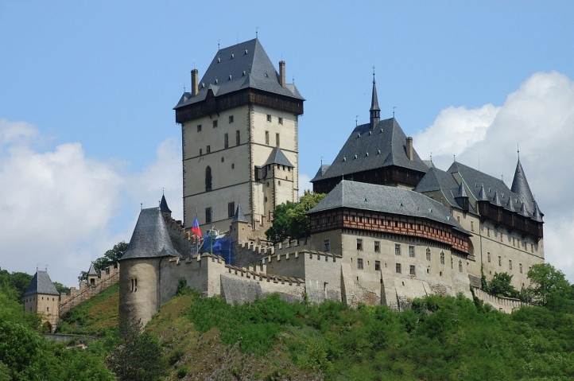
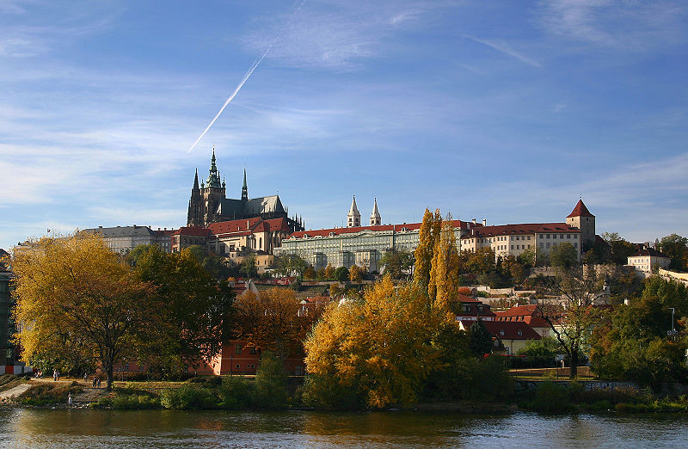
PEXESO
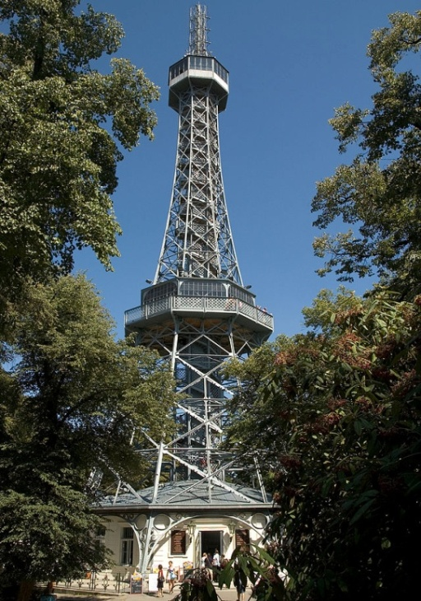
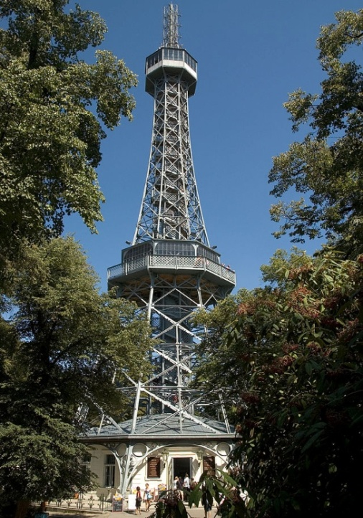
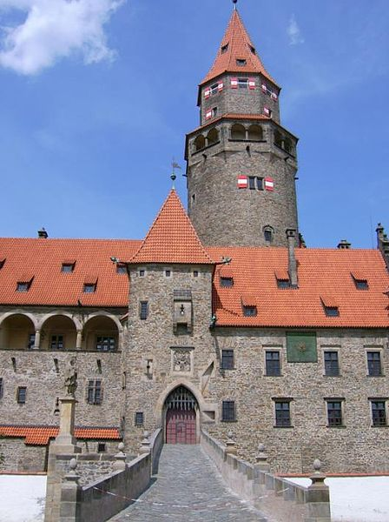
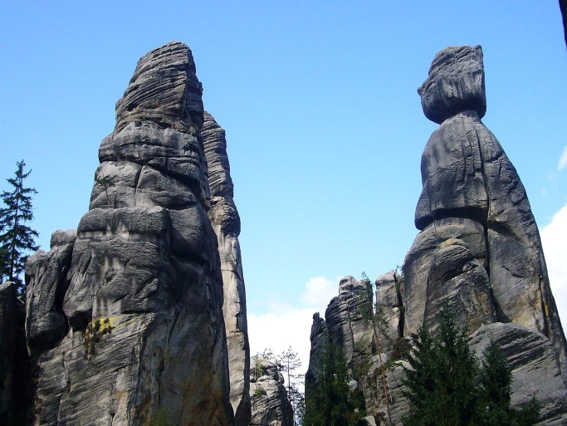
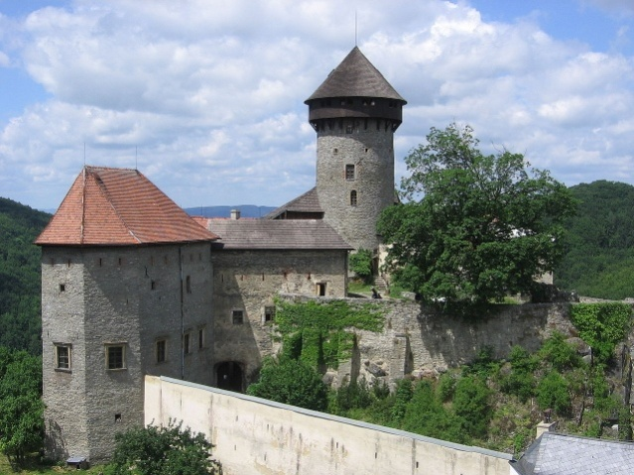

SPRÁVNÁ ŘEŠENÍ
OSMISMĚRKA:
P | R | A | H | A | T | S | O | K | O
L | O | V | R | N | A | E | R | Š | S
Z | N | A | A | E | N | Í | L | Z | T
E | R | T | D | V | L | A | Í | Č | R
Ň | B | I | Č | Š | A | E | K | S | A
P | R | V | A | R | D | O | J | T | V
Í | D | S | N | Ě | Ž | K | A | Y | A
Ř | Y | V | Y | Š | E | H | R | A | D

Tajenka:NAŠE VLAST

KŘÍŽOVKA:

 |  |  |  |  |  |  |  |  |  |  | K |  |  |  | R |  | K |  | O | N | O |  |  | Š |  | E  1.  2.  3.  4.  5.  6.  7.  8.  9.
 |  |  |  |  |  |  | V |  |  |  | A |  | M |  |  | B |  |  | E | R | K
 |  |  |  |  |  |  |  |  |  |  | R |  | O |  |  | Ž |  |  | M | B | E |  | R |  | K
 |  |  |  |  |  |  |  | Z |  |  | L |  | Í |  |  | N
 |  |  |  |  |  |  |  |  |  |  | Š |  | I |  |  | P |  |  | K | A
 |  |  |  |  |  | P |  |  | E |  | T |  | Ř |  |  | Í |  |  | N
 |  |  | Š | A |  | N |  |  |  | C |  | E
 |  |  |  |  |  | D |  |  |  | Y |  | J |  | E
D | U | K |  |  | O | V |  |  |  | A |  | N |  | Y

MĚSTO,VODSTVO,POVRCH,PAMÁTKA
Jméno: | Pavel NOVÁK
písmeno | město | vodstvo | povrch | památka | body
B | BRNO | BEROUNKA | BRDY | BOUZOV | 40
K | KOLÍN | --------  0 BODŮ | KLÍNOVEC | KOST | 30
Celkový počet bodů | 70

Použité odkazy: http://cs.wikipedia.org/wiki/Pra%C5%BEsk%C3%BD_hrad#mediaviewer/File:Hradschin_Prag.jpg
http://cs.wikipedia.org/wiki/Bouzov_(hrad)#mediaviewer/File:Bouzov,_vstupn%C3%AD_%C4%8D%C3%A1st.JPG
http://cs.wikipedia.org/wiki/Karl%C5%A1tejn#mediaviewer/File:Zamek_Karl%C5%A1tejn.jpg
http://cs.wikipedia.org/wiki/Pet%C5%99%C3%ADn#mediaviewer/File:PetrinObservationTower.jpg
http://cs.wikipedia.org/wiki/Helf%C5%A1t%C3%BDn#mediaviewer/File:Helfst03.JPG
http://cs.wikipedia.org/wiki/Sovinec_(hrad)#mediaviewer/File:Castle_Sovinec.jpg
http://cs.wikipedia.org/wiki/Adr%C5%A1pa%C5%A1sko-teplick%C3%A9_sk%C3%A1ly#mediaviewer/File:Starostaastarostov%C3%A1.JPG

